**第七周作业**

**姓名：陈岳阳**

**学号：21020007009**

1. **试按表头、表尾的分析方法重写广义表的深度的递归算法。**

**答：**

原子项深度为0，空表深度为1，表L深度为其子表深度最大值+1，可以写出算法。

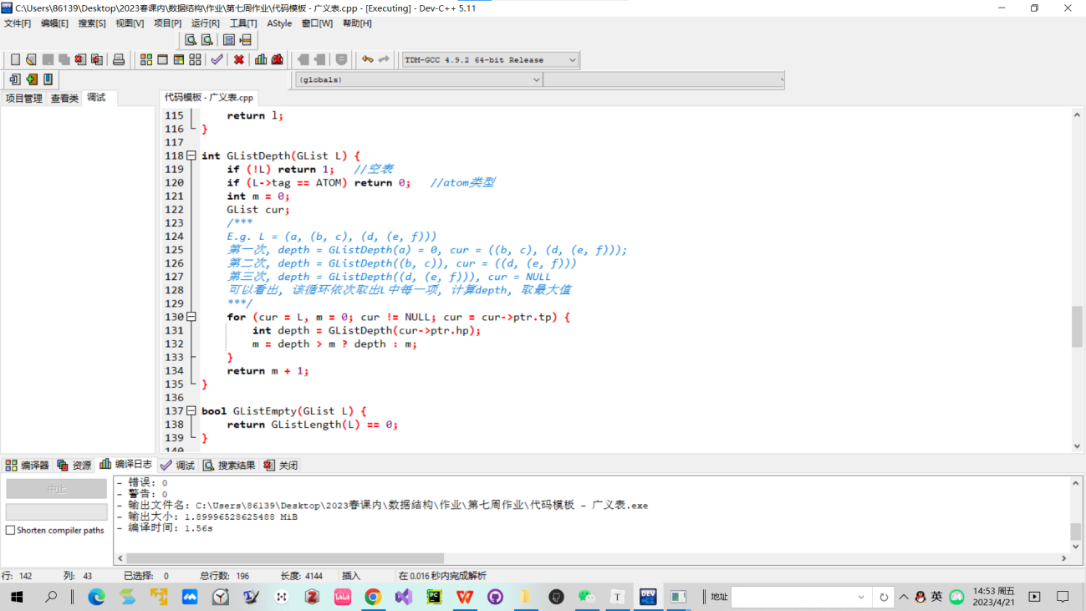

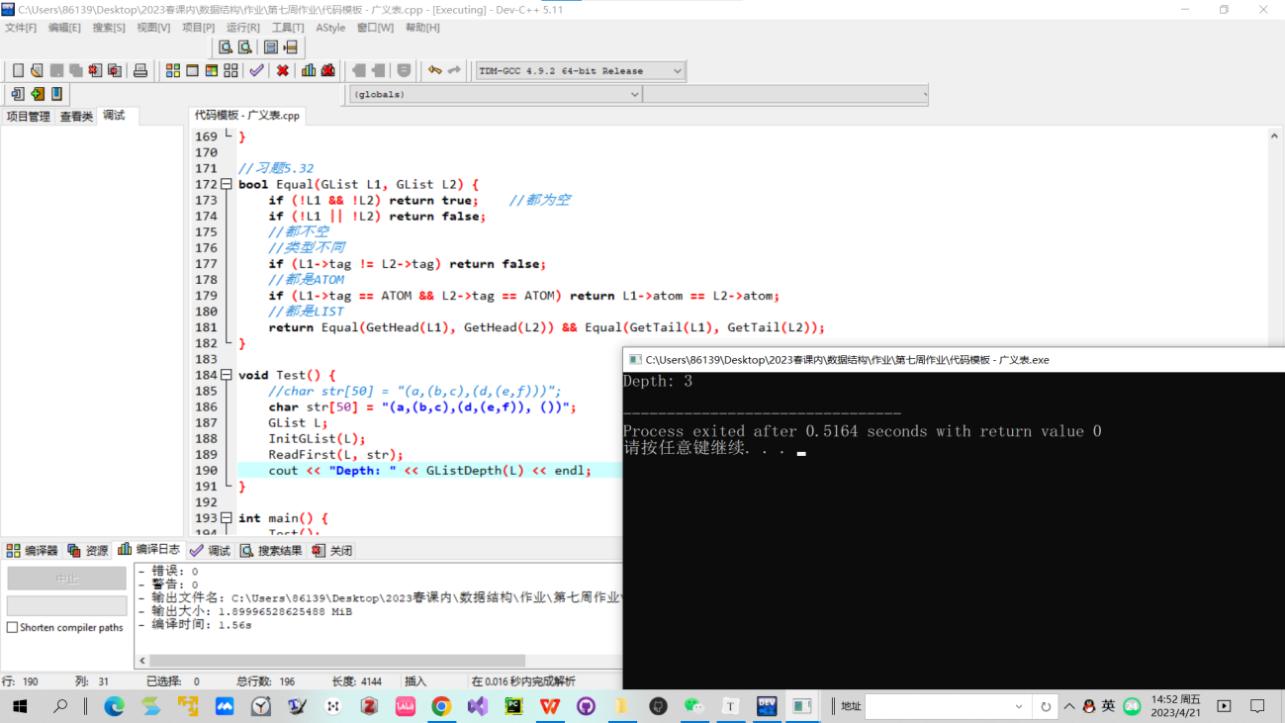

**二、试编写判别两个广义表是否相等的递归算法。**

**答：**

设L1、L2为两个广义表，它们相等当且仅当

·L1和L2均为空表

·L1和L2均为ATOM，且L1->atom==L2->atom

·L1和L2均为LIST，两表长度相等，且数据项依次相等。

由此可以写出递归算法：

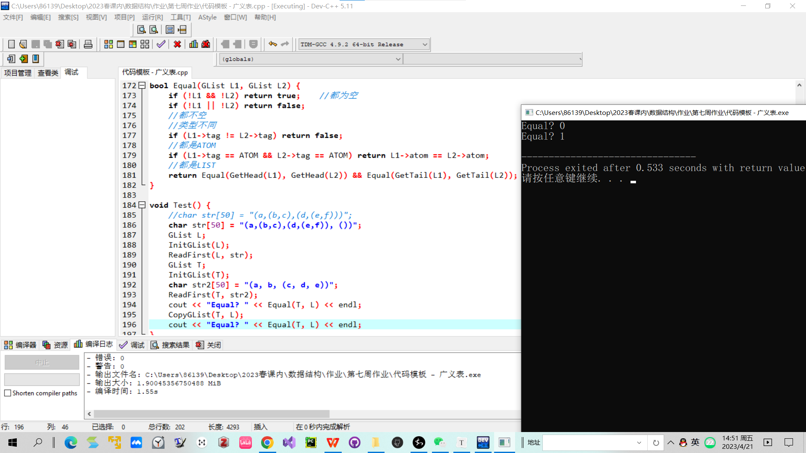

**三、试编写递归算法，输出广义表中所有原子项及其所在层次**

**答：**

由于需要输入原子项所在层次，Traverse函数需要有一个参数depth记录层次

**·**如果L是ATOM，输出原子项和depth

·如果L是LIST

·如果L是空表，结束

·否则，depth++，对L的每个数据项调Traverse

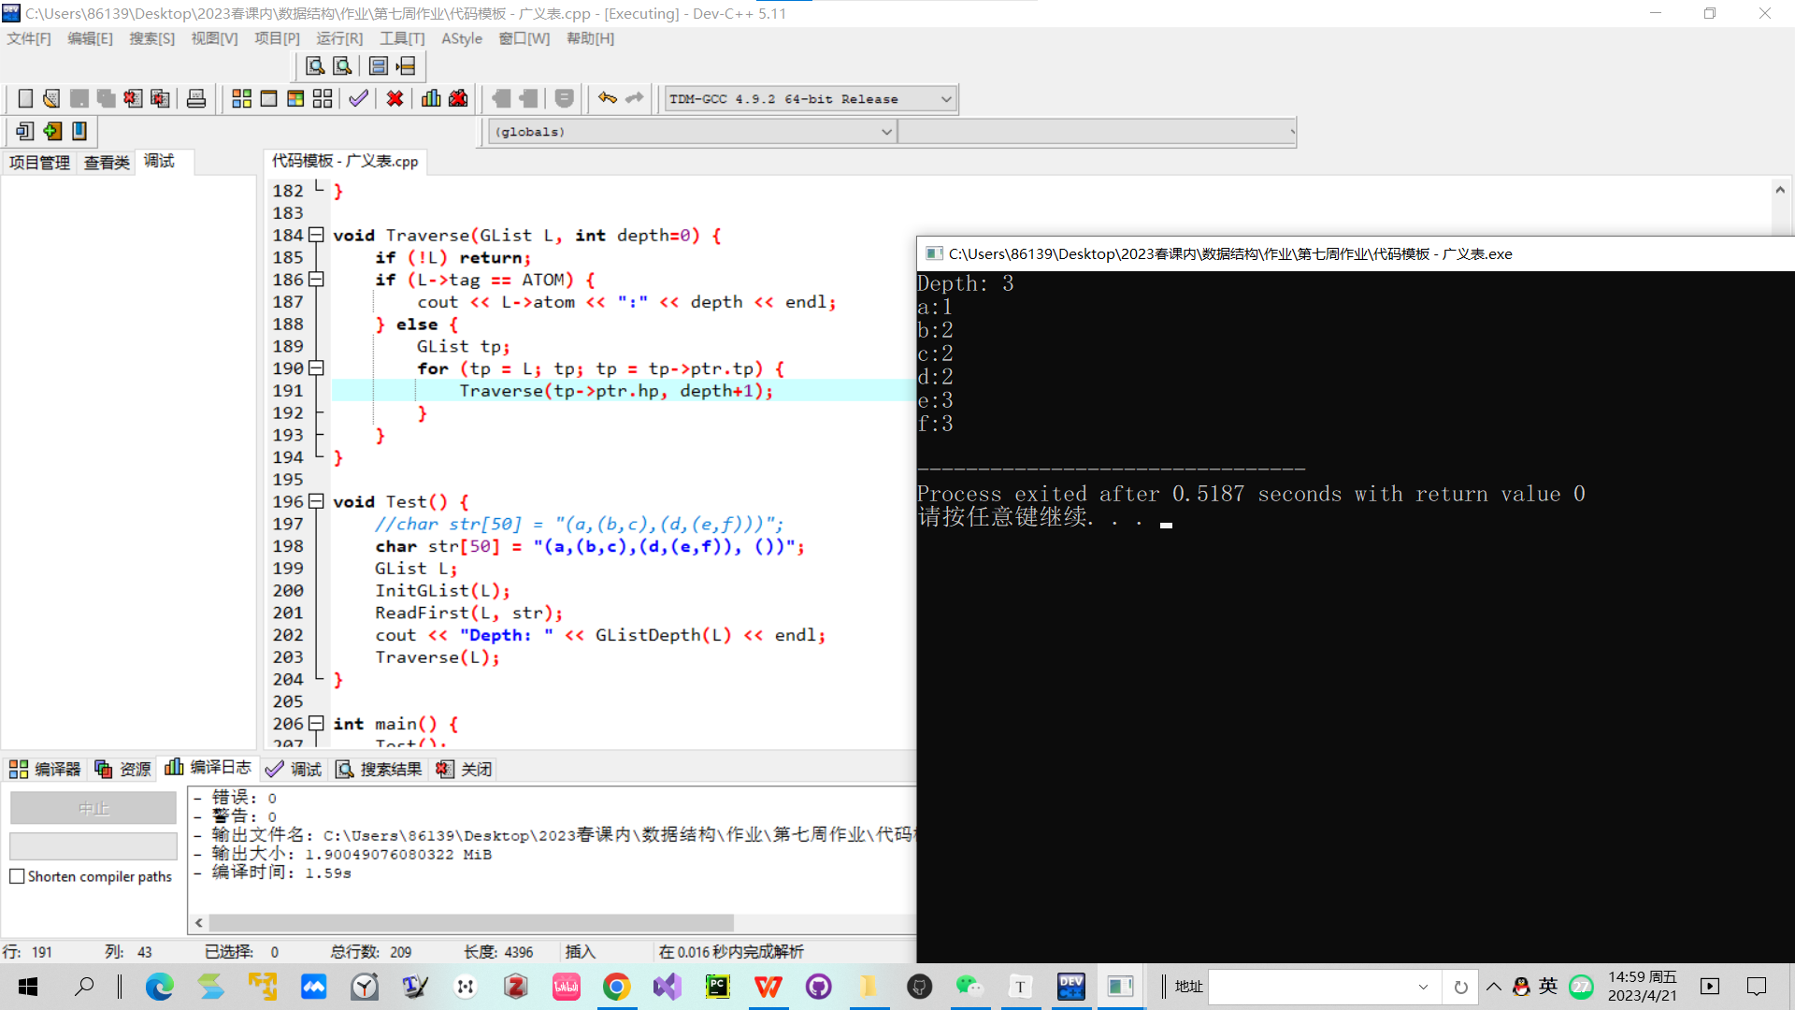

**四、试编写递归算法，删除广义表中所有值等于x的原子项**

**答：**

递归查找L每个数据项中值等于x的原子项。题目中没有说删除以后的形式，默认删除以后都变成空表。

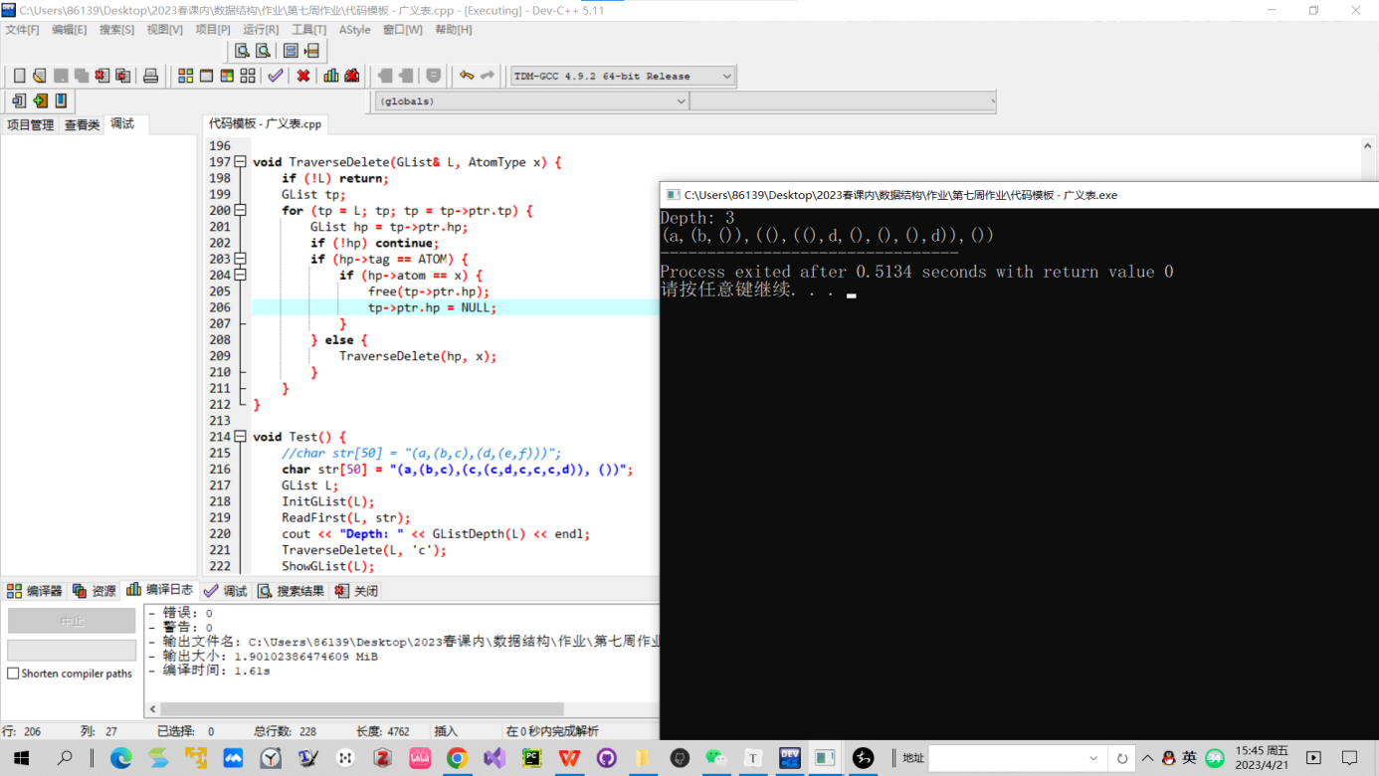

**五、试编写算法，依次从左至右输出广义表中第l层的原子项。**

**答：**

和第三题相同，只要添加参数l，判断当前是否在第l层即可。

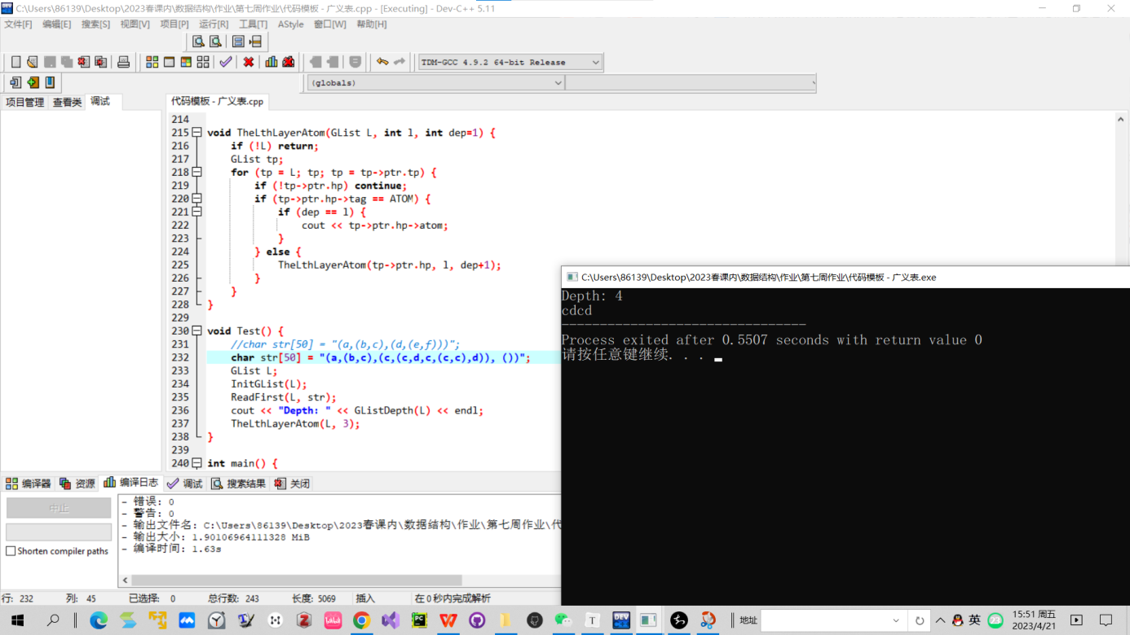

**注：**

**1、红字部分是需要修改的内容；**

**2、题目描述部分使用：宋体 小四 加粗**

**解答内容部分使用：宋体 小四；**

**3、英文内容字体使用Times New Roman；**

**4、全文使用单倍行距；**

**5、尽量保证作业整洁美观。**